Міністерство освіти і науки України Національний технічний університет України

“Київський політехнічний інститут імені Ігоря Сікорського” Факультет інформатики та обчислювальної техніки Кафедра інформаційних систем та технологій

# Лабораторна робота №2

З дисципліни «Технології машинного навчання»

Тема: «Функції помилок (втрат) у машинному навчанні»

Виконав: Перевірив:

студент групи ІА – 12 пос. Коломоєць С. О. Мельник Михайло Сергійович

Дата здачі

Київ-2024

Мета**:** отримати знання і критерії застосування основних використовуваних у сучасному машинному навчанні функцій помилок (функцій втрат).

Завдання:

1. Завантажте дані за посиланням <https://archive.ics.uci.edu/ml/datasets/banknote+authentication>
2. Реалізувати модель логістичної регресії з наступними функціями втрат:
   1. Logistic loss
   2. Adaboost loss
   3. binary crossentropy
3. Візуалізувати криві навчання моделі бінарної класифікації у вигляді динаміки зміни кожної з функцій помилок п.2 на тренувальній та тестовій вибірках.
4. Порівняти якість класифікації за метрикою accuracy у кожному з трьох модифікацій алгоритму

# Хід роботи

**Виконання завдання:**

1. Було реалізовано 3 моделі класифікаторів, взятих з бібліотеки Scikit-learn. У випадку моделей log loss і cross entropy береться один класифікатор, тільки з різними видами солверів:

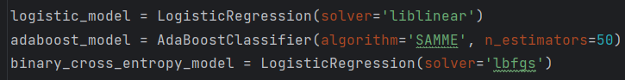

1. Було розраховано і зображено на графіках криві навчання моделей:

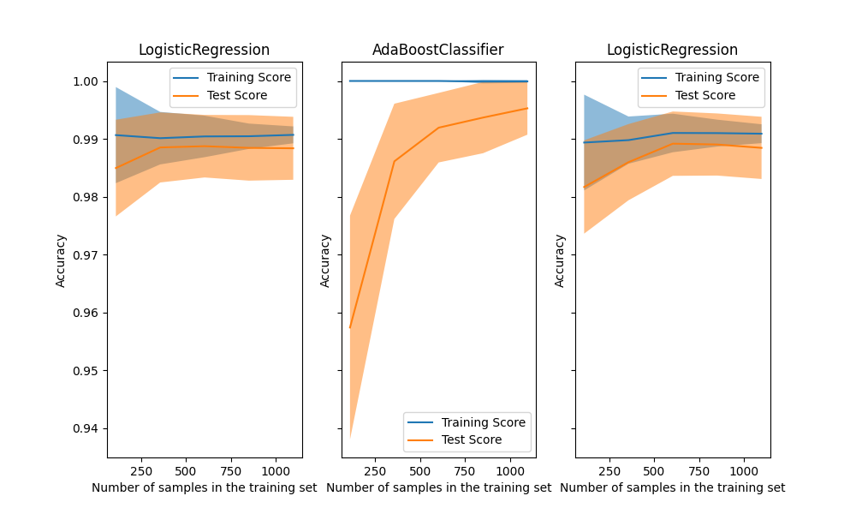

Посилання на код: <https://github.com/dEdmishka/MLT/tree/main/lab1>

Висновки: в ході виконання цієї лабораторної роботи я отримав знання щодо критеріїв застосування основних використовуваних у сучасному машинному навчанні функцій помилок (функцій втрат).